

**ASOCIAŢIA**

**,, VALEA TUTOVEI SI ZELETINULUI”**

***Împreună suntem mai buni!***

**,,MISIUNEA NOASTRĂ ESTE ACEEA DE A CREŞTE CALITATEA VIEŢII OAMENILOR**

**DIN VALEA TUTOVEI ŞI ZELETINULUI PRIN VALOAREA MUNCII LOR”**

**COMUNELE MEMBRE GAL:**

***Băcani, Ciocani, Coroieşti, Ghergheşti, Iana, Ibăneşti, Iveşti, Perieni, Pogana, Pogoneşti, Puieşti, Voineşti, Tutova din judeţul Vaslui şi comunele Podu Turcului si Glăvăneşti din judeţul Bacau.***

**STADIUL IMPLEMENTARII SDL – MARTIE 2021**

**Masura 3.3 *– Dezvoltare locală in mediul rural***

Sprijinul public nerambursabil acordat în cadrul acestei submăsuri va fi 100% din totalul cheltuielilor eligibile pentru proiectele negeneratoare de venit aplicate de autoritățile publice locale și ONG-uri.

Beneficiarii acestei măsuri au fost comunele şi indirect toţi locuitorii din teritoriul GAL.

Obiective specifice ale măsurii: Reducerea sărăciei şi îmbunătăţirea condiţiilor de viaţă a locuitorilor din teritoriu prin dezvoltarea serviciilor publicr locale, realizarea incluziunii sociale.

Prin intermediul acestei măsuri au beneficiat de sprijin public nerambursabil de 100% din totalul cheltuielilor eligibile toate comunele partenere GAL.

COMUNA BĂCANI – proiect cu titlul ,, DOTARE GRĂDINIȚĂ CU 3 SĂLI DE GRUPĂ ȘI AMENAJARE PARC ÎN SAT BĂCANI, COMUNA BĂCANI, JUDEȚUL VASLUI,, . La această data este finalizată dotarea grădiniţei cu mobilier adaptat specificului vârstei, material didactice şi educaţionale, etc. Prin implementarea acestui proiect se urmareşte creşterea capacităţii de preluare a preşcolarilor deserviţi şi asigurarea unui nivel de răspuns adecvat nevoilor acestora prin dotarea cu echipamente si utilităţi standardizate. De asemenea se urmăreste creşterea gradului de atractivitate si a nivelului educational in localitate si reducerea gradului de abandon şcolar.

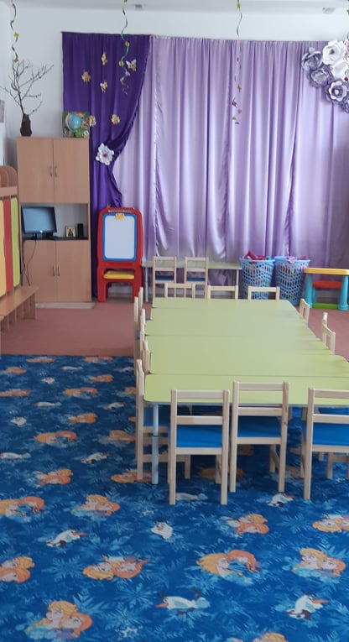 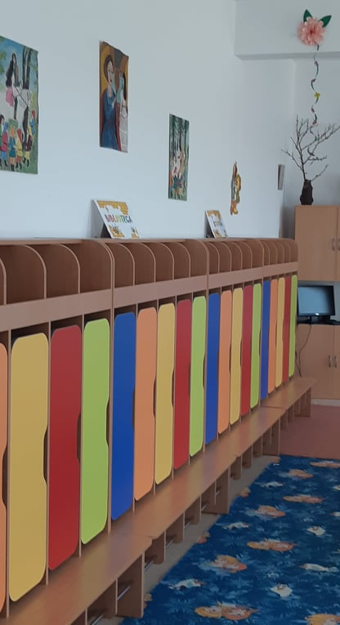

**Poza 19-20**

COMUNA COROIEŞTI - proiectul cu titlul ,, Construire parc de recreere în localitatea Crâng, Comuna Ciocani, Județul Vaslui,, depus de comuna Ciocani are ca obiective dezvoltarea infastructurii în mediul rural, creşterea atractivităţii zonei şi implicit a regiunii Nord-Est, creşterea nivelului de educaţie, de socializare şi a stării de săanatate a tuturor locuitorilor din comună ( copii, tineri, adulţi, vărstnici si persoane cu dizabilităţi).

Comuna Coroieşti - ,, ACHIZITIONAREA UNEI AUTOSPECIALE PENTRU STINGEREA INCENDIILOR IN COMUNA COROIEŞTI, JUDEŢUL VASLUI,, are ca obiectiv dezvoltarea şi modernizarea Serviciului Public pentru Situaţii de Urgenţa al comunei pentru o mai multa siguranţă a populaţiei din zonă.

COMUNA GHERGHESTI - ACHIZIȚIONAREA DE UTILAJE ŞI ECHIPAMENTE PENTRU SERVICIILE PUBLICE DIN COMUNA GHERGHEŞTI, JUDEŢUL VASLUI. Prin proiect solicitantul a achiziţionat tractor de 110CP cu încarcator frontal**,** instalaţie de udat/stropit drumuri publice, lama de zăpadă, sărăriţă, cositoare cu brat scurt, remorcă, disc.

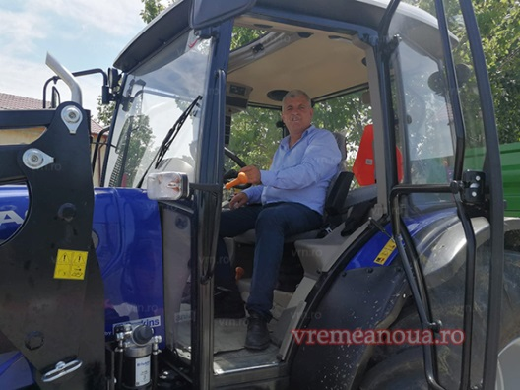 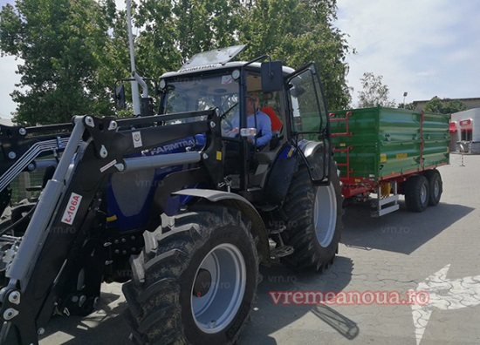

,,L-am achizitionat prin fonduri europene, cu ajutorul celor de la GAL Valea Tutovei si Zeletinului si a costat aproape 4 miliarde de lei vechi. Are de toate: încãrcãtor si ridicãtor frontal, cisternã, lamã de zãpadã, sãrãritã, cositoare, grapã cu discuri si remorcã, pe care o vedeti cã deja am atasat-o. E aur pentru comuna noastrã, mai ales iarna, când noi, acolo în acel fund de lume suntem izolati” spunea primarul comunei Ghergheşti intr-un interviu acordat ziarului Vremea Noua de Vaslui.

COMUNA GLĂVĂNEȘTI – proiect cu titlul ,, Achiziționare buldoexcavator pentru Primăria comunei Glăvănești, județul Bacău,, cu o valoare eligibilă de 74.853euro.

COMUNA IANA – proiect in derulare cu titlul ,, ACHIZITIE AUTOGREDER IN COMUNA IANA, JUDETUL VASLUI ” in valoare de 76.800euro.

COMUNA IBĂNEȘTI – proiect in derulare cu titlul „Achiziționarea unei autospeciale de primă intervenție pentru dotarea Serviciului Voluntar pentru Situații de Urgență, în comuna Ibănești, județul Vaslui" in valoare de 76.800euro.

COMUNA IVEŞTI – proiect implementat cu titlul ,,Achiziționare autovidanjă în vederea dotării Serviciului voluntar pentru situații de urgență din comuna Ivești, județul Vaslui,, in valoare de 75.300euro.

COMUNA PERIENI - proiect cu construcţii – montaj ,, Înfiinţare parc – Monument Eroi,, in valoare de 59.098euro şi „DOTAREA SERVICIULUI DE GOSPODĂRIRE COMUNALĂ, ÎN COMUNA PERIENI, JUDEȚUL VASLUI” in valoare de 17.382euro prin care se achiziţioneaza un tractor cu incărcător frontal.

COMUNA PODU TURCULUI – proiect in derulare cu titlul ,, „ACHIZIȚIONAREA DE UTILAJE ŞI ECHIPAMENTE PENTRU SERVICIILE PUBLICE DE GOSPODARIRE COMUNALA SI INTRETINEREA SPATIILOR VERZI DIN COMUNA PODU TURCULUI JUDETUL BACAU” în valoare de 81.097euro.

COMUNA POGANA - ”ACHIZITIE AUTOVIDANJA IN COMUNA POGANA, JUDETUL VASLUI ”, proiect in valoare de 76.800euro.

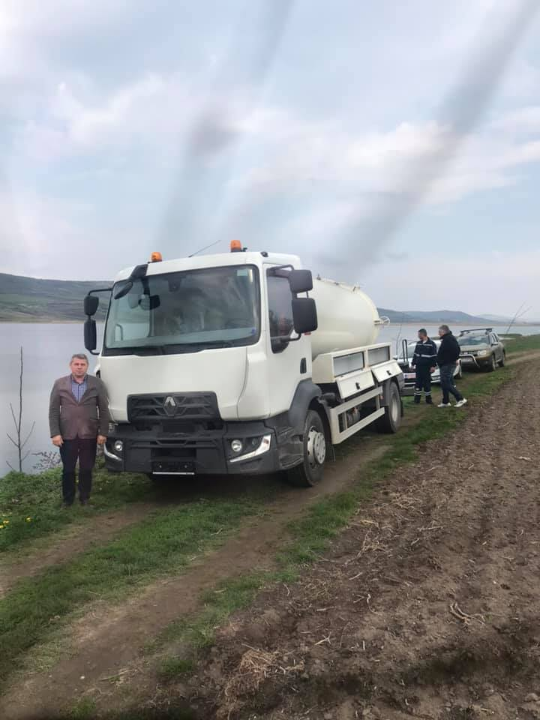

COMUNA POGONEŞTI - ,, Achiziție utilaj multifuncțional pentru sprijinirea dezvoltării mediului rural al comunei Pogonești, județul Vaslui,, in valoare de 76.800euro, utilaj ce a fost achiziţionat si care este deja pus in funcţiune şi utilizat la diferite acţiuni in cadrul comunei.

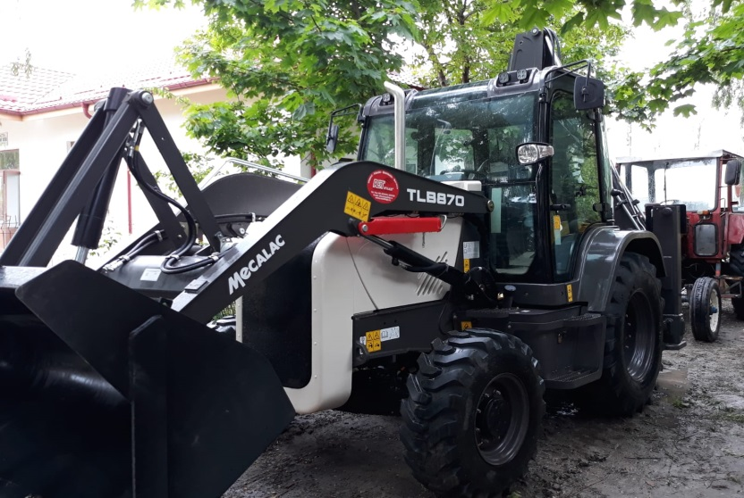

COMUNA PUIEŞTI – proiect implementat cu titlul „Dotarea cu autospecială de pompieri a comunei Puiești, Județul Vaslui” în valoare de 77.000euro.

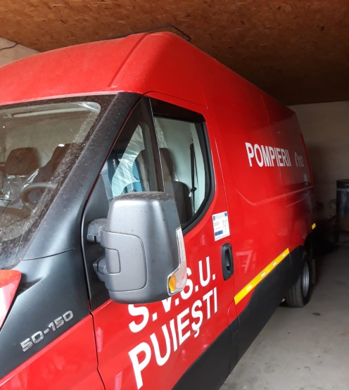

COMUNA TUTOVA – proiect cu titlul ,, ÎNFIINȚARE, AMENAJARE SPAȚIU PUBLIC DE RECREERE,, in valoare de 76.451euro

COMUNA VOINESTI , JUDETUL VASLUI – proiect cu titlul ,, ACHIZITIE AUTOGREDER – COMUNA VOINESTI, JUDETUL VASLUI,, in valoare de 76.800euro. Proiectul are drept obie De achizitia unui autogreder vor beneficia toti cei 3757 locuitori ai comunei Voinesti cat si 25 agentii economici , 7 institutii sociale si 9 institutii de interes public ce-si au sediu si isi desfasoara activitatea in comuna Voinesti, judetul Vaslui.

